

DS-8100HL-S
嵌入式网络硬盘录像机
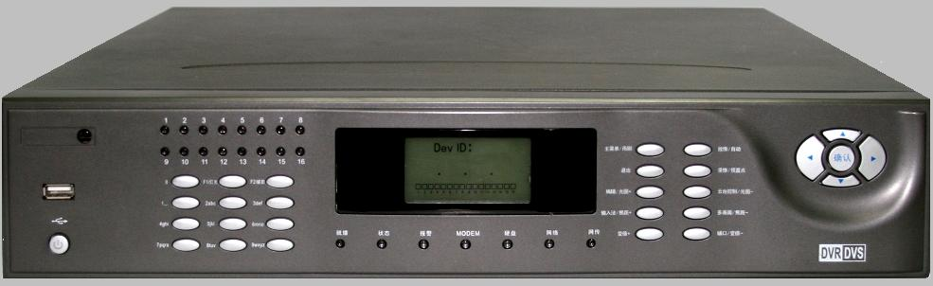
产品介绍



订货型号
DS-8104HL-S
DS-8108HL-S
DS-8116HL-S
特别说明：4路机型支持4个SATA接口，其余机型支持8个SATA接口。

主要特性
- 菜单界面友好、便于操作
- VGA视频输出分辨率最高达1024*768
- 支持图像的本地预览、存储与回放
- 支持预览图像与回放图像的电子放大
- PTZ控制时，可通过鼠标对图像进行局部放大
- 不同通道可设定不同的录像保存周期
- 支持定时和事件两组视频编码参数
- 支持冗余录像
- 支持硬盘盘组管理
- 支持NTP（网络校时）、SADP（自动搜索IP地址）协议

产品简介

- 采用嵌入式Linux操作系统、达芬奇处理器
- H.264压缩算法
- 支持USB2.0接口

功能和性能
压缩处理功能
- 支持PAL/NTSC制式视频信号输入。
- 采用H.264视频压缩技术。
- 采用OggVorbis音频压缩标准。
- 每个通道的视频编码参数独立可调，包括分辨率、帧率、码率、图像质量等。
- 每个通道支持定时和事件两套压缩参数。
本地监控
- VGA显示，最高分辨率达1024*768。
- 支持1/4/9/16画面预览，预览通道顺序可调。
- 支持预览分组切换、手动切换或自动轮巡预览，自动轮巡周期可设置。
- 支持预览的电子放大。
- 可屏蔽指定的预览通道。
- 支持视频移动侦测、视频丢失检测、视频遮挡检测、视频输入异常检测。
- 支持视频隐私遮盖。
- 支持多种主流云台解码器控制协议，支持预置点、巡航路径及轨迹。
- 云台控制时，支持鼠标点击放大、鼠标拖动跟踪功能。
硬盘文件管理
- 最大支持8个SATA硬盘，可支持每个最大容量为2TB的硬盘。
- 支持硬盘S.M.A.R.T技术。
- 支持硬盘休眠。
- 支持硬盘盘组管理。
- 文件格式与Windows系统兼容，采用硬盘空间预分配技术杜绝硬盘碎片的产生。

产品简介

录像与回放
- 支持循环写入和非循环写入两种模式。
- 支持定时和事件两套压缩参数。
- 录像触发模式包括手动、定时、报警、移动侦测、动测或报警、动测和报警等。
- 每天可设定8个录像时间段，不同时间段的录像触发模式可独立设置。
- 支持开关量报警及移动侦测的预录及延时录像。
- 支持录像文件的锁定和解锁。
- 支持本地冗余录像。
- 支持指定硬盘内的录像资料仅供读取，只读属性。
- 支持按通道号、录像类型、文件类型、起止时间等条件进行录像资料的检索和回放。
- 支持回放时对任意区域进行局部电子放大。
- 支持回放时的暂停、快放、慢放、前跳、后跳，支持鼠标拖动定位。
资料备份
- 支持通过USB接口进行备份。
- 支持内置SATA刻录机进行备份。
- 支持按文件和时间进行批量备份。
- 支持回放时进行剪辑备份。
- 支持备份设备的管理与维护。
报警与异常管理
- 支持报警输入/输出的布防时间设置。
- 支持视频丢失报警、视频移动侦测报警、视频遮挡报警、视频信号异常报警、
输入/输出视频制式不匹配报警、非法访问报警、网络断开报警、IP冲突报警、硬盘错误报警及硬盘满报警。
- 各种报警可触发弹出报警画面、声音警告、上传中心和触发报警输出，另视频移动侦测、开关量报警可触发任意通道录像；各种异常可触发声音警告、上传中心和触发报警输出。
- 系统运行异常时可自恢复。

产品简介

其他本地功能
- 用户可以通过前面板按键、鼠标、遥控器、专用键盘等操作。
- 三级权限用户管理，管理员可创建多个操作用户并设定其权限，权限可细化到通道。
- 完备的操作、报警、异常及信息日志记录和检索。
- 支持手动报警触发、清除。
- 支持设备配置信息的导入/导出操作。
网络功能
- 支持10M/100M自适应网络接口。
- 支持TCP/IP协议簇，支持PPPoE、DHCP、DNS、DDNS、NTP、SADP等协议。
- 支持单播和组播，单播时支持TCP、UDP、RTP协议。
- 支持远程搜索、回放、下载、锁定及解锁录像文件，支持断点续传。
- 支持远程获取和配置参数，支持远程导出和导入设备参数。
- 支持远程获取设备运行状态、系统日志及报警状态。
- 支持远程按键操作。
- 支持远程锁定、解锁面板按键和鼠标。
- 支持远程格式化硬盘、升级程序、重启、关机等系统维护操作。
- 支持RS-232、RS-485透明通道传输。
- 报警和异常可上传远程报警主机。
- 支持远程手动触发和停止录像。
- 支持远程手动触发和停止报警输出。
- 支持远程JPEG抓图。
- 支持远程PTZ控制。
- 支持语音对讲或语音广播。
- 内嵌WEB Server。

产品简介

开发支持
- 提供Windows、Linux系统下的SDK软件开发包。
- 提供演示的应用软件源码。
- 提供应用系统的开发支持及开发培训服务。

典型应用
- 储蓄所柜员、自助银行、金库等场所的本地和远程监控。
- 无人值守变电站、电信基站的远程监控。
- 平安城市、道路交通、监狱管理、警务督察等公安行业的视频监控。
- 全球眼、宽视界等业务的分布式视频接入。
- 考场联网视频监控。
- 智能化大厦、智能小区的视频监控。
- 流水线、生产车间及仓库的视频监控。
……

硬件物理接口

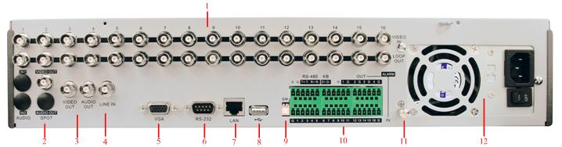
- VIDEO IN视频输入接口，AUDIO IN音频输入接口；
- VIDEO SPOT OUT本地辅助监视接口；
- VIDEO OUT本地监视接口，AUDIO OUT语音对讲音频输出接口；
- LINE IN语音对讲输入接口；
- VGA显示器输出接口；
- RS-232串行接口；
- LAN网络接口；
- USB接口；
- RS-485匹配电阻开关；
- RS-485串行接口，KB键盘接口（支持级联），ALARM IN报警输入、ALARM OUT报警输出模块；
- 接地端，多台设备级联时，一定要先通过该接地点共地，再与控制键盘和电源输入保护地连接；
- AC220V电源。

技术规格表

型号 | DS-8100HL-S
视音频输入 | 视频压缩标准 | H.264
视音频输入 | 模拟视频输入 | 4/816路，BNC（电平：1.0Vp-p，阻抗：75Ω），PAL/NTSC自适应)
视音频输入 | 音频压缩标准 | OggVorbis
视音频输入 | 音频输入 | 4/8/16路，BNC接口（电平：2Vp-p，阻抗：1kΩ）
视音频输入 | 语音对讲输入 | 1个，BNC接口（电平：2Vp-p，阻抗：1kΩ）
视音频输出 | 图像监视分辨率 | PAL：704*576 NTSC：704*480
视音频输出 | VGA输出 | 1个，分辨率：1024*768/60Hz
视音频输出 | 回放分辨率 | CIF/QCIF
视音频输出 | 视频输出 | 2路，BNC（电平：1.0Vp-p，阻抗：75Ω）
视音频输出 | 视频帧率 | PAL：1/16--25帧/秒，NTSC：1/16--30帧/秒
视音频输出 | 压缩输出码率 | 32Kbps-768Kbps，可自定义
视音频输出 | 音频输出 | 1路，RCA接口（电平：2Vp-p，阻抗：600Ω）
视音频输出 | 音频输出码率 | 16kbps
硬盘驱动器 | 类型 | 4/8个SATA接口
硬盘驱动器 | 最大容量 | 每个接口支持最大容量为2TB的硬盘
外部接口 | 网络接口 | 1个，RJ45 10M/100M自适应以太网口
外部接口 | 串行接口 | 1个RS-232接口（用于参数配置、设备维护、透明通道）；  1个RS-485控制接口（用于云台控制）；  1个RS-485键盘接口（用于专用控制键盘）
外部接口 | USB接口 | 2个，USB2.0
外部接口 | 报警输入 | 4/16路开关量
外部接口 | 报警输出 | 2/4路开关量
其它 | 电源 | AC220V，47--63 HZ
其它 | 功耗（不含硬盘） | ≤40W
其它 | 工作温度 | -10℃--＋55℃
其它 | 工作湿度 | 10％--90％
其它 | 机箱 | 19英寸标准2U机箱
其它 | 尺寸（mm） | 90mm(高)×441mm(宽)×470mm(深)
其它 | 重量（不含硬盘） | ≤8Kg

